**STR – Software Test Results**

**בודקים:**

**אביתר רבנו**

**אילאי מרציאנו**

**עומר מאירי**

**מוצר :** Advantage Online Shopping



**גרסה : 3.3**

**מבוא:**

מסמך זה מתאר את תוצאות הבדיקות והמסקנות של תהליך הבדיקות עבור גרסה 3.3 של אתר האינטרנט : <https://www.advantageonlineshopping.com>

מטרת מסמך זה:

* סיכום תוצאות הבדיקות בכל רמו הבדיקה שבוצעו
* הצגת מסקנות שעולות מביצוע הבדיקות
* קביעת מידת איכות ומוכנות המערכת (על סמך תוצאות הבדיקות)
* סיכום משימות ופעילויות הבדיקות שנעשו בגרסה זו והשוואתן לתכנון המקורי
* לספק נתונים לתהליך למידת לקחים ושיפור התהליך בגרסאות הבאות

**מסמכים רלוונטיים**

להלן רשימת מסמכים רלוונטיים להכנת מסמך זה:

* מסמך STP – אביתר רבנו , אילאי מרציאנו , עומר מאירי
* גרף עוגה לפי חומרה לכל בודק
* טבלת עקיבות לכל בודק
* הנחיות פרויקט בדיקות WEB AOS.pdf

**תמצית מנהלים**

להלן תמצית הבדיקות שבוצעו , הממצאים העיקריים והערכת מוכנות המערכת למסירה:

אתר הדגמה המציג פלטפורמת מסחר אלקטרוני ייעודית למכירת מוצרים אלקטרוניים, המדמה חוויית קנייה מלאה עבור הלקוח, תוך שימת דגש על בחירת מוצרים , ניהול פרטי הזמנה , יצירה והתחברות למשתמש , האתר נועד להמחיש יכולות טכניות, לבחון תקינות תהליכים ולזהות סיכונים אפשריים עוד בשלבי הפיתוח.

**מטרות עיקריות:**

* הדגמת חוויית משתמש מלאה הכוללת בחירת מוצרים, מילוי פרטי הזמנה , יצירת משתמש והתחברות אליו.
* זיהוי כשלים בתהליך עריכת פרטי המשלוח ובקרת תקינות הזנת נתונים.
* בדיקת תקינות המערכת ליצירת הזמנה מלאה.

**מאפיינים מרכזיים:**

* אפשרות ללקוח לערוך פרטי משתמש ופרטי משלוח (כולל כתובת, עיר ומחוז).
* הוספת מוצרים לעגלת הקניות, כולל צפייה בפרטי המוצר ועדכון כמויות.
* בחירת אמצעי תשלום

**סיכונים עיקריים בפרויקט:**

1. **שדות משלוח ריקים:** האתר מאפשר להשאיר את שדות הכתובת, העיר והאזור ריקים, מה שעלול להוביל לכשלים במשלוח מוצרים או חוסר יכולת לספקם ללקוח.
2. **הזנת כרטיס אשראי אוטומטית:** המערכת ממלאת אוטומטית את ארבע הספרות הראשונות של כרטיס האשראי (4886) ללא אפשרות עריכה, מה שעלול למנוע שימוש בכרטיסים מסוגים שונים ולהגביל עסקאות.
3. **אי זמינות חברי צוות:** במהלך הפרויקט אחד מחברי הצוות גויס למילואים, מה שעלול לגרום לעיכובים בעמידה בלוחות הזמנים.
4. **בדיקות נתוני משתמש:** חוסר אימות תקינות על שדות המשלוח, כמו קבלת כתובת לא חוקית או חוסר שלמות בפרטים אישיים, עלול לגרום לכשל בהזמנה.
5. **חוסר בגישות מנהל אתר**: לא ניתן לבצע בדיקות מערכת אינטגרציה לפי הדרישות בשל החוסר במשתמש אדמין.

**סיכום:** הפרויקט מדגים בהצלחה חוויית קנייה בסיסית, אך יש צורך בהתמקדות נוספת בתהליכי בקרת נתונים, במיוחד בעריכת פרטי משלוח ושימוש בכרטיסי אשראי. מומלץ לבצע התאמות נוספות לשיפור חוויית המשתמש ולהבטחת שלמות הנתונים, לצד חיזוק בקרת תקינות בתהליכי ההזמנה.

**פעילויות הבדיקות – תכנון מול ביצוע**

להלן פירוט הבדיקות שנעשו בגרסה זו , והשוואתן לתכנון המקורי (כפי שמתועד במסמך ה-STP). פעילויות הבדיקות נחלקות למספר נושאים:

**לוחות זמנים עבור רמות בדיקה**

|  | **תכנון** | | **ביצוע** | |
| --- | --- | --- | --- | --- |
| **רמת בדיקה** | **תאריך התחלה** | **תאריך סיום** | **תאריך התחלה** | **תאריך סיום** |
| System Test | 18.12.24 | 26.12.24 | 18.12.24 | 29.12.24 |
| Integration Test - API | 30.12.24 | 05.01.25 | 30.12.24 | 11.01.25 |

**תכולת הגרסה**

|  | **תכנון** | | **ביצוע** | | **סיבה להבדל** |
| --- | --- | --- | --- | --- | --- |
| **סוג בדיקה** | **דרישה** | | **נבדק** | **לא נבדק** |
| פונקציונלית | **2.1** | | **V** |  |  |
| פונקציונלית | **2.2** | | **V** |  |  |
| פונקציונלית | **2.3** | | **V** |  |  |
| פונקציונלית | **2.4** | | **V** |  |  |
| פונקציונלית | **2.5** | |  | **X** | **אין גישה לDB** |
| פונקציונלית | **2.6** | |  | **X** | **אין גישה לDB** |
| פונקציונלית | **2.7** | | **V** |  |  |
| פונקציונלית | **3.1** | | **V** |  |  |
| פונקציונלית | **3.2** | | **V** |  |  |
| פונקציונלית | **3.3** | |  | **X** | **חוסר בזמן** |
| פונקציונלית | **3.4** | | **V** |  |  |
| פונקציונלית | **3.5** | | **V** |  |  |
| פונקציונלית | **3.6** | | **V** |  |  |
| פונקציונלית | **3.7** | |  | **X** | **אין גישת מנהל** |
| פונקציונלית | **3.8** | |  | **X** | **אין גישת מנהל** |
| פונקציונלית | **3.9** | | **V** |  |  |
| פונקציונלית | **3.10** | |  | **X** | **אין גישת מנהל** |
| פונקציונלית | **4.1** | | **V** |  |  |
| פונקציונלית | **4.2** | |  | **X** | **חוסר בזמן** |
| פונקציונלית | **4.3** | | **V** |  |  |
| פונקציונלית | **4.4** | |  | **X** | **אין גישת מנהל** |
| פונקציונלית | **4.5** | |  | **X** | **אין גישת מנהל** |
| פונקציונלית | **4.6** | |  | **X** | **אין גישת מנהל** |
| פונקציונלית | **4.7** | |  | **X** | **אין גישת מנהל** |
| פונקציונלית | **4.8** | | **V** |  |  |
| פונקציונלית | **4.9** | | **V** |  |  |
| פונקציונלית | **4.10** | | **V** |  |  |
| פונקציונלית | **4.11** | |  | **X** | **חוסר בזמן** |
| פונקציונלית | **4.12** | | **V** |  |  |
| פונקציונלית | **4.13** | |  | **X** | **אין גישת מנהל** |
| פונקציונלית | **4.14** | | **V** |  |  |
| פונקציונלית | **4.15** | |  | **X** | **אין גישה לDB לשנות STATUS** |
| פונקציונלית | **4.16** | |  | **X** | **חוסר בזמן** |
| פונקציונלית | **4.17** | |  | **X** | **אין גישה לDB לשנות STATUS** |
| פונקציונלית | **4.18** | |  | **X** | **חוסר בזמן** |
| פונקציונלית | **4.19** | | **V** |  |  |
| פונקציונלית | **4.20** | |  | **X** | **חוסר בזמן** |
| שימושיות | **1.1** | | **V** |  |  |
| שימושיות | **1.2** | | **V** |  |  |
| נגישות | **1.3.1** | | **V** |  |  |
| נגישות | **1.3.2** | | **V** |  |  |
| נגישות | **1.3.3** | | **V** |  |  |
| שימושיות | **1.4** | | **V** |  |  |
| שימושיות | **1.5** | | **V** |  |  |
| API - אינטגרציה | **6.6** | | **V** |  |  |

**הבדלים בפעילויות אחרות**

| **פעילות** | **תכנון** | **ביצוע** | **סיבה להבדל** | **השפעת ההבדל** |
| --- | --- | --- | --- | --- |
| Test Design – הכנת תסריטי הבדיקות | מינימום כתיבת 30 מקרי בדיקה לבודק במסגרת הפירוק הפונקציונאלי , מינימום כתיבת 10 מקרי בדיקה לבדיקות שימושיות ונגישות לא במסגרת הפירוק הפונקציונאלי , כתיבת 4 מקרי בדיקה לבדיקות אינטגרציה (API) | מינימום כתיבת 30 מקרי בדיקה לבודק במסגרת הפירוק הפונקציונאלי , מינימום כתיבת 10 מקרי בדיקה לבדיקות שימושיות ונגישות לא במסגרת הפירוק הפונקציונאלי , כתיבת 4 מקרי בדיקה לבדיקות אינטגרציה (API) | לא היה הבדל | לא הייתה השפעה |
| Test Cycles – הכנת מנות בדיקה | הרצת מנות הבדיקה כמספר מקרי הבדיקה שנבדקו | הרצת מנות הבדיקה כמספר מקרי הבדיקה שנבדקו | לא היה הבדל | לא הייתה השפעה |
| תוצרי הבדיקות | תיעוד כל התקלות | כל התקלות תועדו | לא היה הבדל | לא הייתה השפעה |
| אחראיות | כל חברי הצוות | כל בודק לפרויקט האישי שלו ב - Postman,Jira | לא היה הבדל | לא הייתה השפעה |
| כוח אדם | 3 | 2 | חבר צוות אחד גויס למילואים. | יחס של עבודה גבוה לכוח אדם נמוך – לא נבדקו כמות הדרישות הצפויה |
| סביבות הבדיקות | בהתאם לתכנון (Excel , Jira , Postman) | בהתאם לתכנון (Excel , Jira , Postman) | לא היה הבדל | לא הייתה השפעה |

**סיכום תוצאות הבדיקות**

להלן סיכום תוצאות הבדיקות שבוצעו על ידי כל בודק עבור גרסה זו.

4.

**בודק 1 : אביתר רבנו**

גרף כיסוי דרישות עבור בודק 1 : אביתר רבנו

| **דרישה** | **מספר TCs שתוכנן** | **מספר TCs שהורץ** | **מספר ההרצות** | **תוצאות ההרצה באחוזים** | | | **אחוז כיסוי של הדרישה ע"י ה-TCs** |
| --- | --- | --- | --- | --- | --- | --- | --- |
| **עבר** | **נכשל** | **לא רץ** |
| 2.1 – View Product categories easily | **7** | **3** | **1** | **1** | **2** | **0** | **48%** |
| 2.2 – View available products for each category | **7** | **4** | **1** | **4** | **0** | **0** | **51%** |
| 2.3 - Filter Products | **32** | **2** | **1** | **1** | **1** | **0** | **6%** |
| 2.4 - Product's Details | **21** | **2** | **1** | **2** | **0** | **0** | **9%** |
| 2.7 - Search Product by name or category | **7** | **2** | **1** | **2** | **0** | **0** | **28%** |
| 3.1 – Add products to cart | **6** | **2** | **1** | **2** | **0** | **0** | **33%** |
| 3.2 – View cart from page | **14** | **2** | **1** | **2** | **0** | **0** | **28%** |
| 3.4 – Finish Order | **2** | **2** | **1** | **2** | **0** | **0** | **100%** |
| 3.5 - View/Edit shipping details | **16** | **2** | **1** | **2** | **0** | **0** | **12%** |
| 3.6 - View/Edit payment details | **22** | **2** | **1** | **0** | **2** | **0** | **9%** |
| 3.9 – Order Completed | **3** | **1** | **1** | **1** | **0** | **0** | **33%** |
| 4.1 - Order status | **2** | **2** | **1** | **2** | **0** | **0** | **100%** |
| 4.3 - Account for each customer | **39** | **3** | **1** | **1** | **2** | **0** | **7%** |
| 4.8 - Wrong password behavior | **2** | **2** | **1** | **0** | **2** | **0** | **100%** |
| 4.10 - View/Edit account details | **5** | **2** | **1** | **2** | **0** | **0** | **40%** |
| 4.12 - View and/or edit payment details | **13** | **2** | **1** | **1** | **1** | **0** | **15%** |
| 4.14 - Validate delete account action | **2** | **2** | **1** | **2** | **0** | **0** | **100%** |
| 4.19 - Sign into account | **3** | **2** | **1** | **2** | **0** | **0** | **66%** |
| 1.1-Navigation to current page and previous page on the website | לא תוכננו TCs לפי פירוק פונקציונאלי  בבדיקות שימושיות | **3** | **1** | **2** | **1** | **0** |  |
| 1.2 – User Friendly GUI | לא תוכננו TCs לפי פירוק פונקציונאלי  בבדיקות שימושיות | **4** | **1** | **2** | **2** | **0** |  |
| 1.4 – Home Page Logo | לא תוכננו TCs לפי פירוק פונקציונאלי  בבדיקות שימושיות | **2** | **1** | **2** | **0** | **0** |  |
| 1.5 – Logo , Site name and site bookmarking | לא תוכננו TCs לפי פירוק פונקציונאלי  בבדיקות שימושיות | **2** | **1** | **2** | **0** | **0** |  |
| 1.3.1.1 - Readable Size Of Text, Icons, Menus And Links | לא תוכננו TCs לפי פירוק פונקציונאלי  בבדיקות נגישות | **3** | **1** | **2** | **1** | **0** |  |
| 1.3.2.1 - Contrast Between The Background And The Text | לא תוכננו TCs לפי פירוק פונקציונאלי  בבדיקות נגישות | **4** | **1** | **2** | **2** | **0** |  |
| 1.3.3.1 - All Images Must Have Alternative Text | לא תוכננו TCs לפי פירוק פונקציונאלי  בבדיקות נגישות | **3** | **1** | **1** | **2** | **0** |  |
| GET : Add product to shopping cart - Postman | **1** | **1** | **1** | **1** | **0** | **0** | **100%** |
| GET : Get user shopping cart - Postman | **1** | **1** | **1** | **1** | **0** | **0** | **100%** |
| POST : Login Request - Postman | **1** | **1** | **1** | **1** | **0** | **0** | **100%** |
| PUT : Add quantity to existing item - Postman | **1** | **1** | **1** | **1** | **0** | **0** | **100%** |

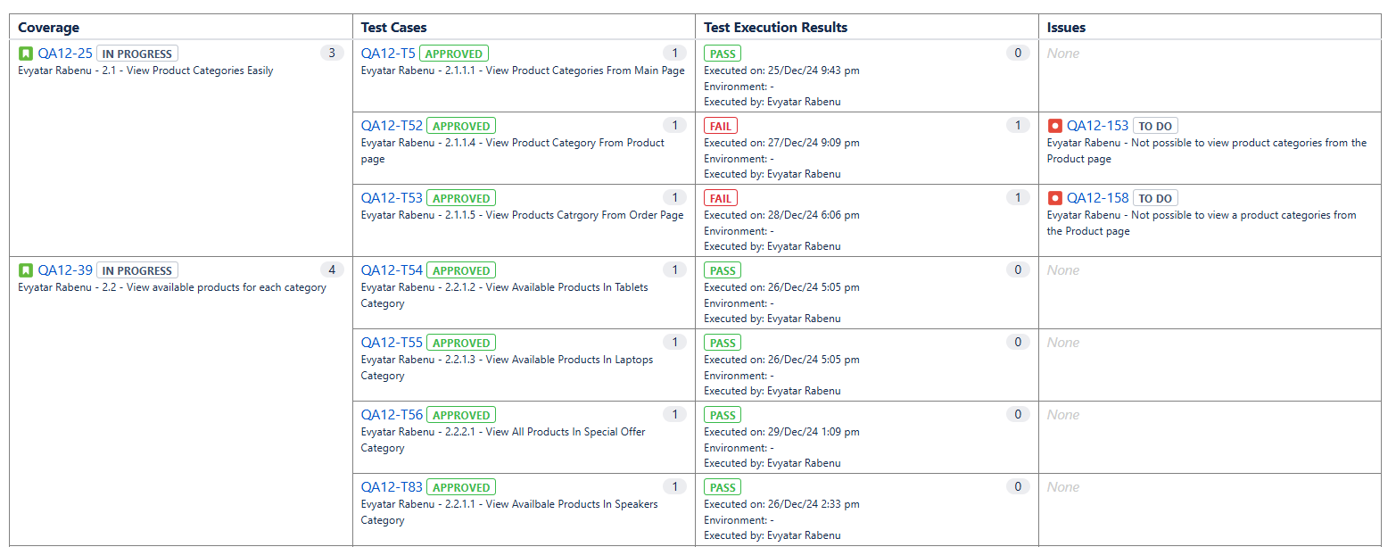

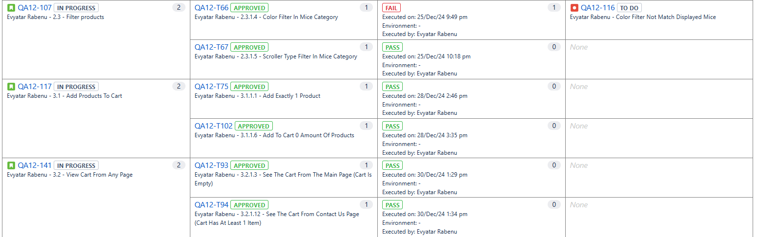

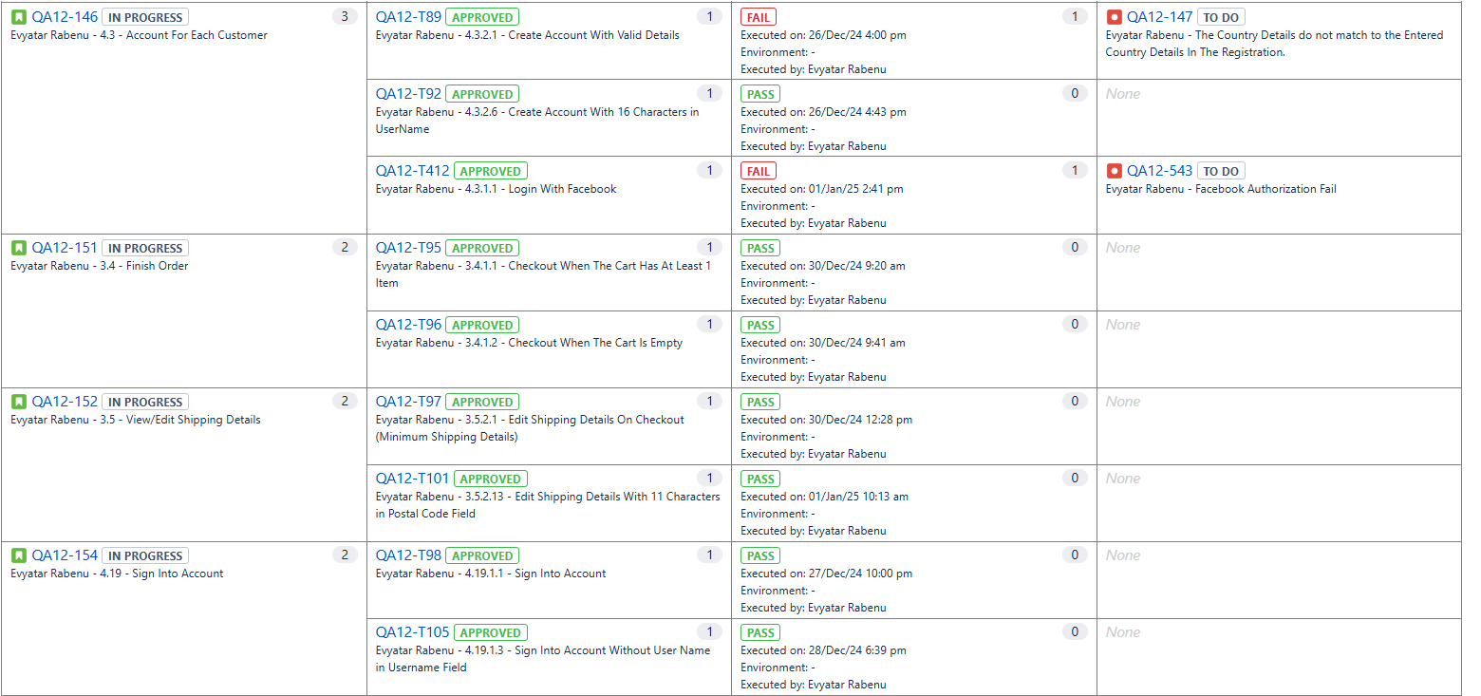

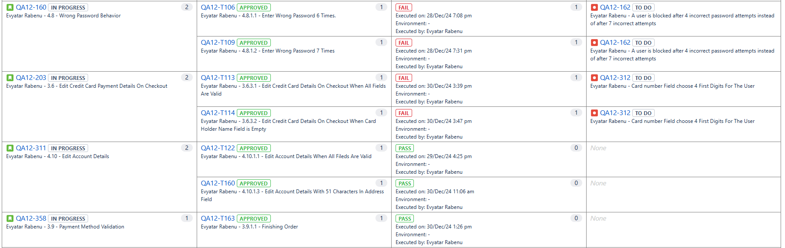

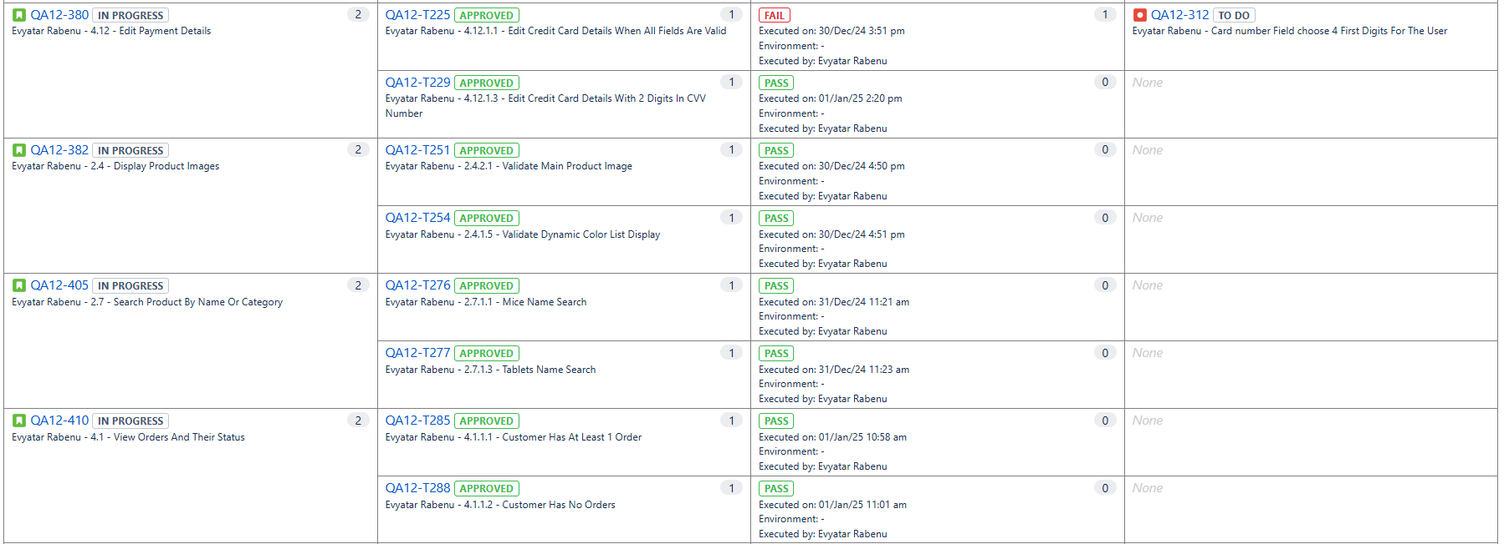

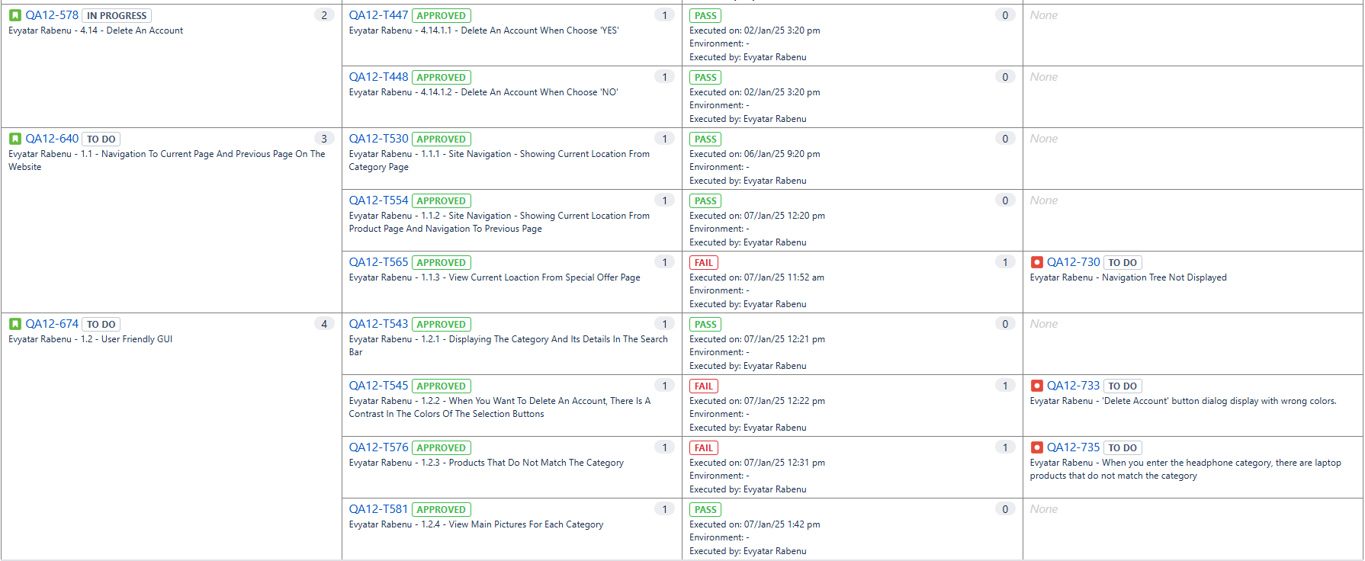

**בודק 2: אילאי מרציאנו**

| **דרישה** | **מספר TCs שתוכנן** | **מספר TCs שהורץ** | **מספר ההרצות** | **תוצאות ההרצה באחוזים** | | | **אחוז כיסוי של הדרישה ע"י ה-TCs** |
| --- | --- | --- | --- | --- | --- | --- | --- |
| **עבר** | **נכשל** | **לא רץ** |
| 2.1 – View Product categories easily | **7** | **3** | **1** | **1** | **2** | **4** | **48%** |
| 2.2 – View available products for each category | **7** | **3** | **1** | **3** | **0** | **4** | **42%** |
| 2.3 - Filter Products | **32** | **2** | **1** | **2** | **0** | **30** | **6%** |
| 2.4 - Product's Details | **21** | **2** | **1** | **2** | **0** | **19** | **9%** |
| 2.7 - Search Product by name or category | **7** | **2** | **1** | **2** | **0** | **5** | **28%** |
| 3.1 – Add products to cart | **6** | **2** | **1** | **2** | **0** | **4** | **33%** |
| 3.2 – View cart from page | **14** | **2** | **1** | **2** | **0** | **12** | **28%** |
| 3.4 – Finish Order | **2** | **2** | **1** | **2** | **0** | **0** | **100%** |
| 3.5 - View/Edit shipping details | **16** | **2** | **1** | **1** | **1** | **14** | **12%** |
| 3.6 - View/Edit payment details | **22** | **2** | **1** | **1** | **1** | **20** | **9%** |
| 3.9 – Order Completed | **3** | **1** | **1** | **1** | **0** | **2** | **33%** |
| 4.1 - Order status | **2** | **0** | **0** | **0** | **0** | **2** | **0%** |
| 4.3 - Account for each customer | **39** | **2** | **1** | **1** | **1** | **37** | **7%** |
| 4.8 - Wrong password behavior | **2** | **1** | **1** | **0** | **1** | **0** | **50%** |
| 4.9 - Reset password | **2** | **2** | **1** | **0** | **2** | **3** | **100%** |
| 4.12 - View and/or edit payment details | **13** | **2** | **1** | **1** | **1** | **11** | **15%** |
| 1.1-  Navigation to current page and previous page on the website | לא תוכננו TCs לפי פירוק פונקציונאלי  בבדיקות שימושיות | **3** | **1** | **3** | **0** | **0** | **100%** |
| 1.2 – User Friendly GUI | לא תוכננו TCs לפי פירוק פונקציונאלי  בבדיקות שימושיות | **3** | **1** | **2** | **1** | **0** | **100%** |
| 1.4 – Home Page Logo | לא תוכננו TCs לפי פירוק פונקציונאלי  בבדיקות שימושיות | **2** | **1** | **2** | **0** | **0** | **100%** |
| 1.5 – Logo , Site name and site bookmarking | לא תוכננו TCs לפי פירוק פונקציונאלי  בבדיקות שימושיות | **2** | **1** | **2** | **0** | **0** | **100%** |
| 1.3.1 - Readable Size Of Text, Icons, Menus And Links | לא תוכננו TCs לפי פירוק פונקציונאלי  בבדיקות נגישות | **2** | **1** | **1** | **1** | **0** | **100%** |
| 1.3.2 - Contrast Between The Background And The Text | לא תוכננו TCs לפי פירוק פונקציונאלי  בבדיקות נגישות | **4** | **1** | **2** | **2** | **0** | **100%** |
| 1.3.3 - All Images Must Have Alternative Text | לא תוכננו TCs לפי פירוק פונקציונאלי  בבדיקות נגישות | **3** | **1** | **1** | **2** | **0** | **100%** |
| GET : Add product to shopping cart - Postman | לא תוכננו TCs לפי פירוק פונקציונאלי | **1** | **1** | **1** | **0** | **0** | **100%** |
| GET : Get user shopping cart - Postman | לא תוכננו TCs לפי פירוק פונקציונאלי | **1** | **1** | **1** | **0** | **0** | **100%** |
| POST : Login Request - Postman | לא תוכננו TCs לפי פירוק פונקציונאלי | **1** | **1** | **1** | **0** | **0** | **100%** |
| PUT : Add quantity to existing item - Postman | לא תוכננו TCs לפי פירוק פונקציונאלי | **1** | **1** | **1** | **0** | **0** | **100%** |

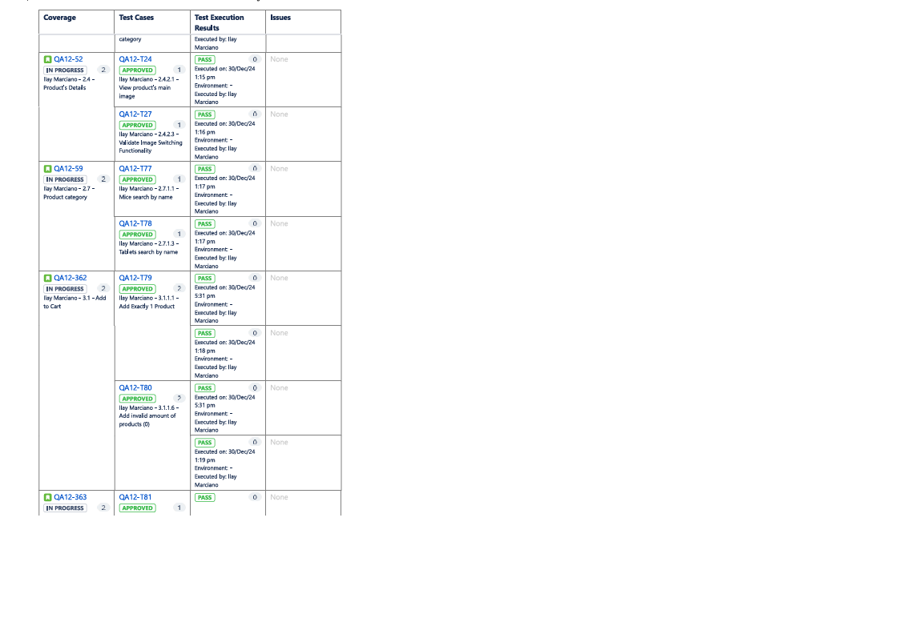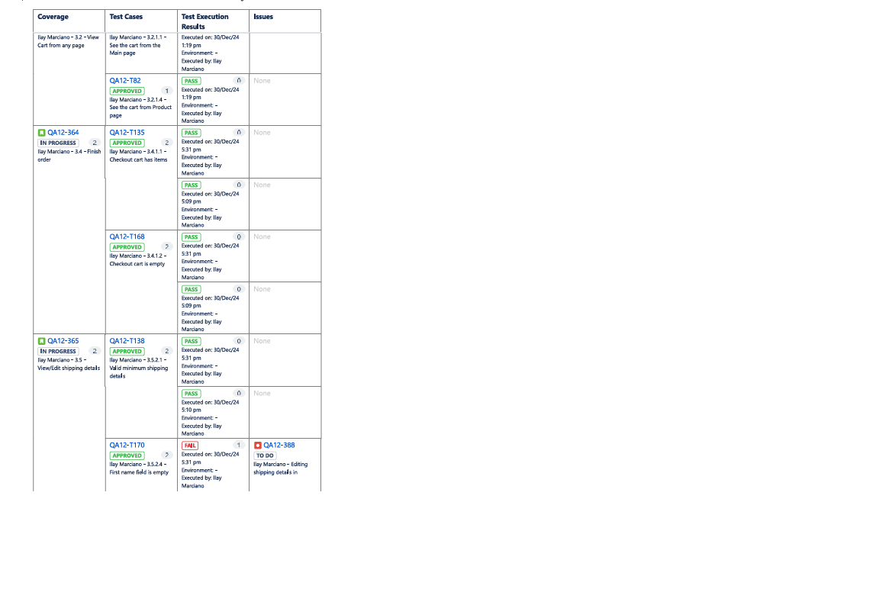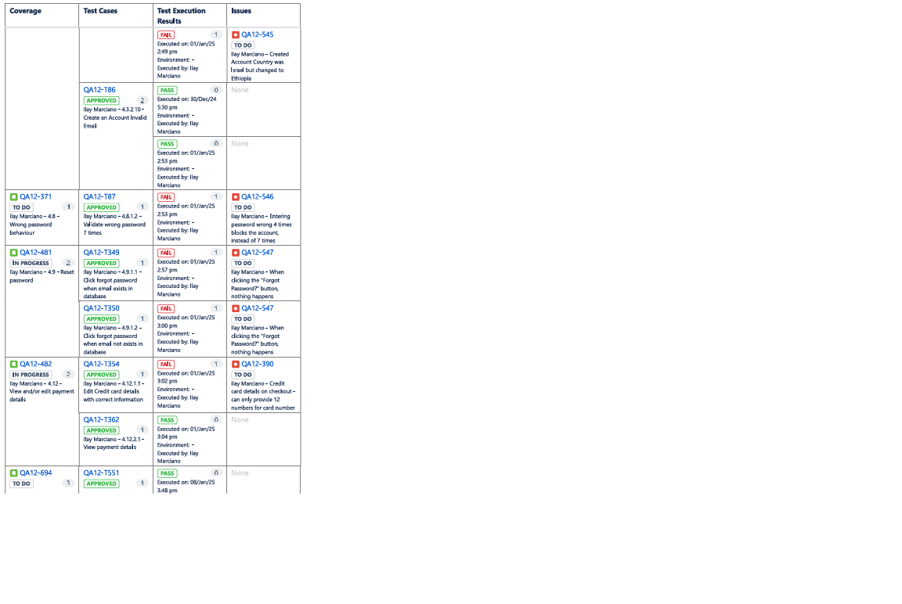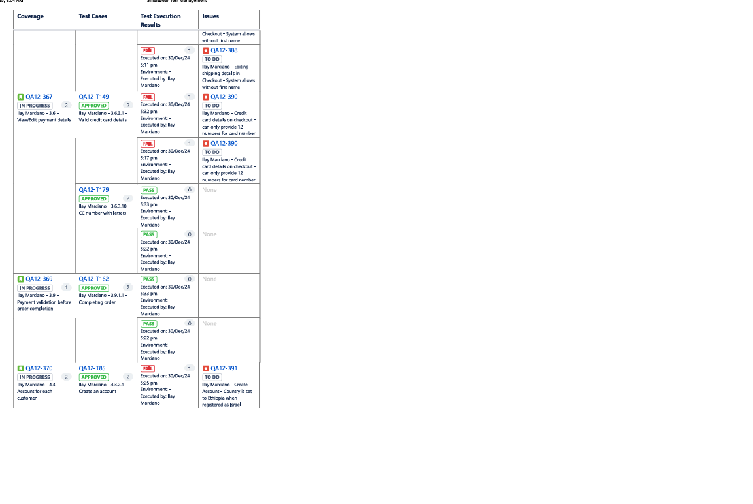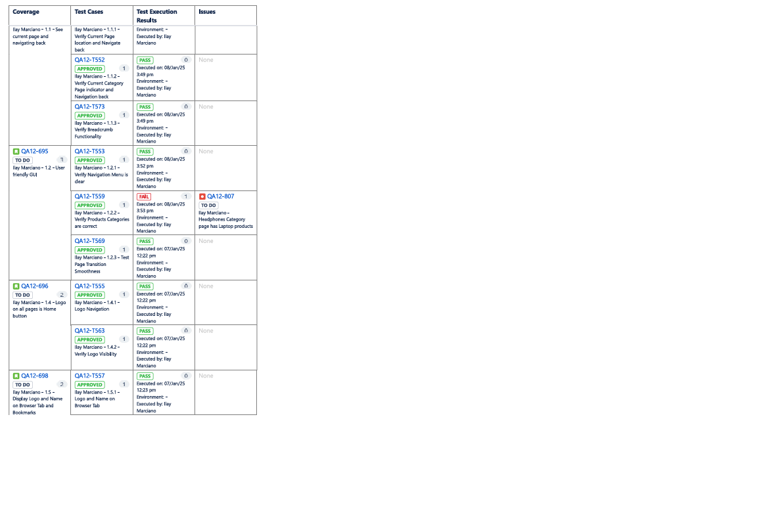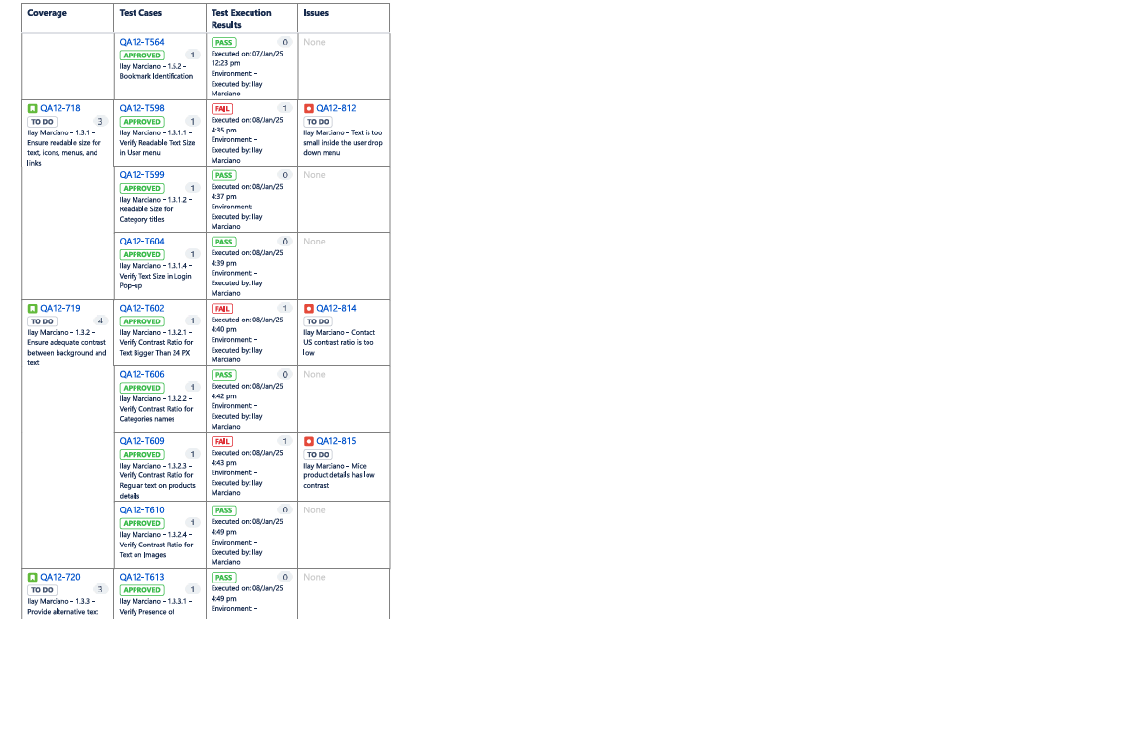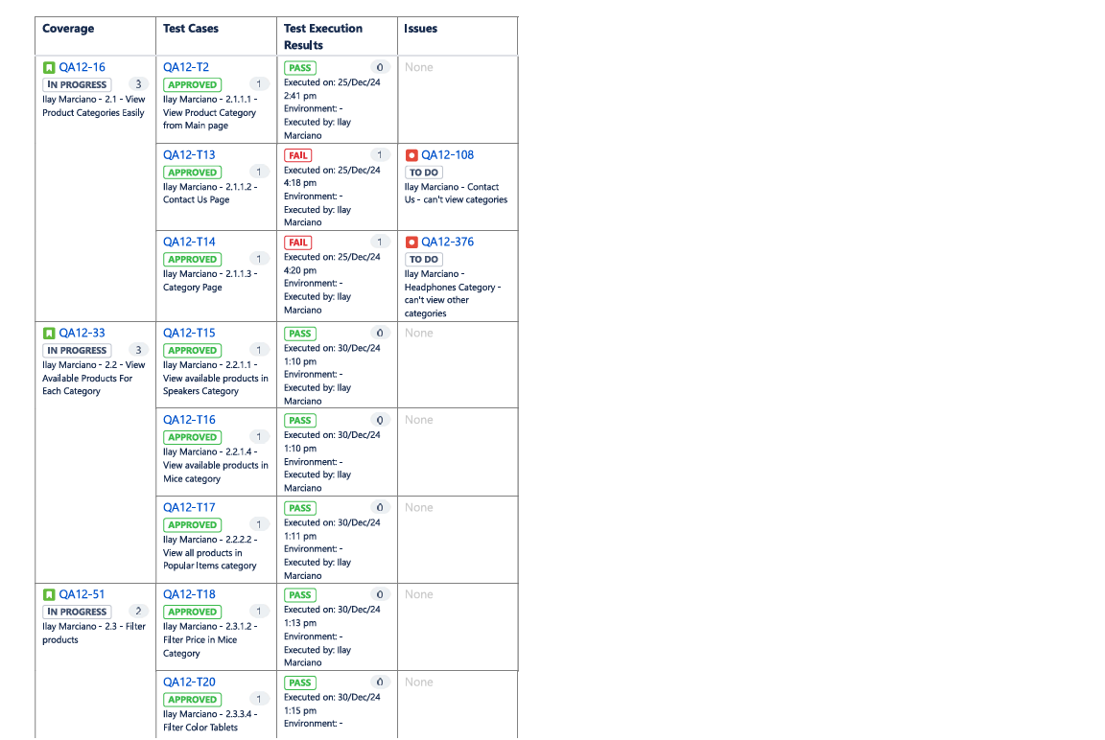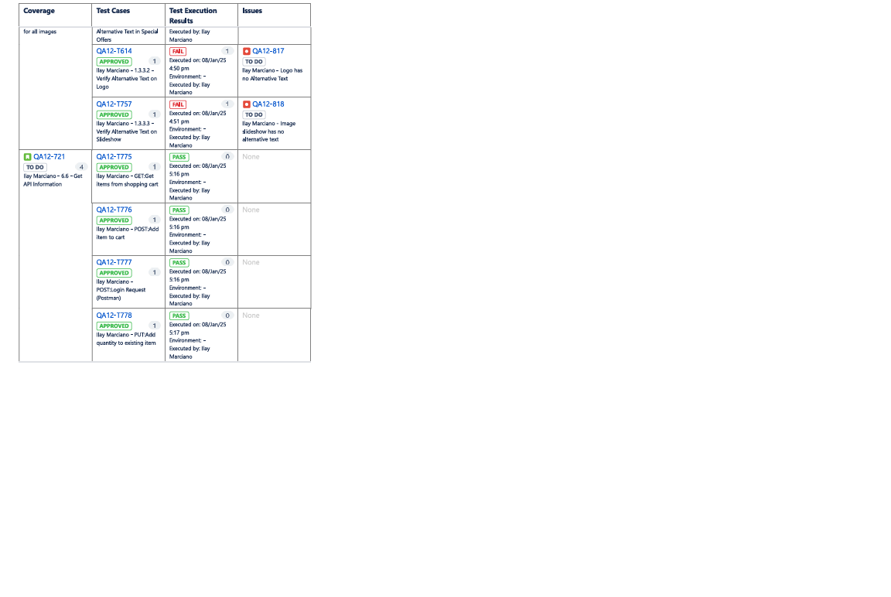

**בודק 3: עומר מאירי**

| **דרישה** | **מספר TCs שתוכנן** | **מספר TCs שהורץ** | **מספר ההרצות** | **תוצאות ההרצה באחוזים** | | | **אחוז כיסוי של הדרישה ע"י ה-TCs** |
| --- | --- | --- | --- | --- | --- | --- | --- |
| **עבר** | **נכשל** | **לא רץ** |
|  |  |  |  |  |  |  |  |
|  |  |  |  |  |  |  |  |
|  |  |  |  |  |  |  |  |
|  |  |  |  |  |  |  |  |
|  |  |  |  |  |  |  |  |
|  |  |  |  |  |  |  |  |
|  |  |  |  |  |  |  |  |

**תקלות ידועות**

להלן סיכום התקלות שהתגלו בגרסה זו , לפי סטטוס התקלה ומידת חומרתה:

| **חבר צוות** | **קריטי** | **גבוה** | **רגיל** | **נמוך** | **סה"כ** |
| --- | --- | --- | --- | --- | --- |
| אביתר רבנו | 1 | 6 | 4 | 3 | 14 |
| אילאי מרציאנו | 1 | 6 | 2 | 3 | 12 |
| עומר מאירי |  |  |  |  |  |

גרף עוגה לפי חומרה של בודק 1 : **אביתר רבנו**

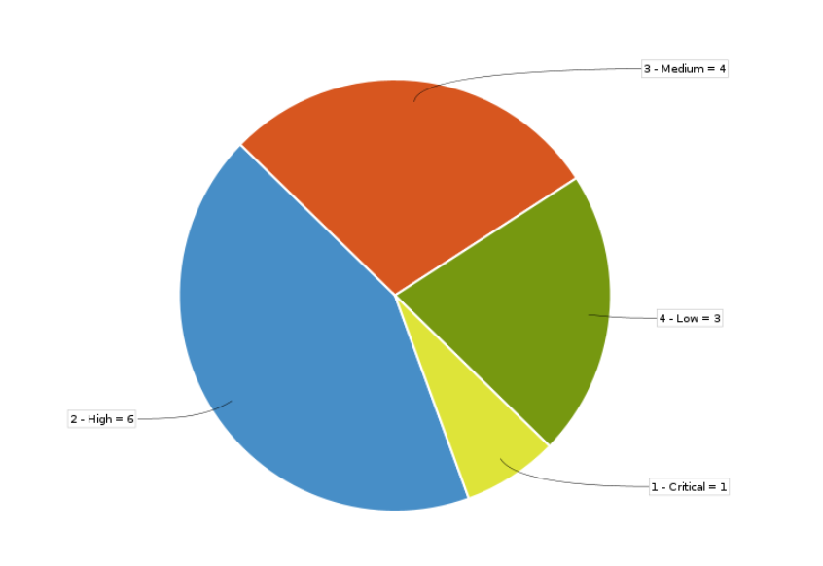

גרף עוגה לפי חומרה של בודק 2: **אילאי מרציאנו**

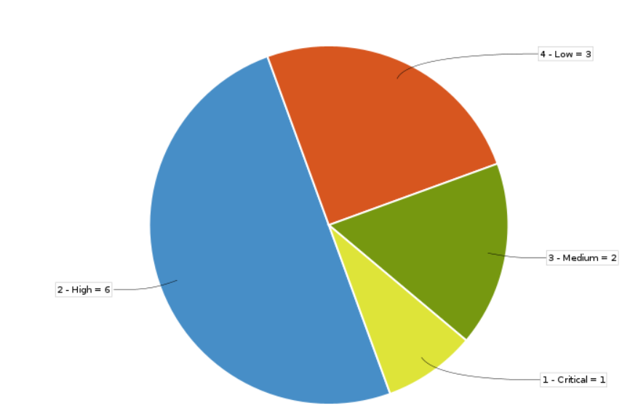

**הערכת איכות המערכת**

להלן הערכת איכות המערכת בתום ביצוע הבדיקות. הערכת האיכות מבוססת על תוצאות הבדיקות והתקלות הפתוחות עבור כל דרישה בגרסה זו.

| **דרישה** | **הערכת איכות:**  **מאושר / עבר חלקית / לא מאושר / לא נבדק** | **סיבה / הערות / סיכונים** |
| --- | --- | --- |
| 2.1 - View Product’s Categories Easily | עבר חלקית | נפתחו באגים: [**QA12-376**](https://team-1618821928892.atlassian.net/browse/QA12-376)  [**QA12-108**](https://team-1618821928892.atlassian.net/browse/QA12-108)  [**QA12-153**](https://team-1618821928892.atlassian.net/browse/QA12-376)  **QA12-158**  לא ניתן לראות קטגוריות מעמודים Contact Us,Category,Product,Order |
| 2.2 - View available products for each category | מאושר |  |
| 2.3 - Filter Products | עבר חלקית | נפתח באג:  **QA12-116**  כשבוחרים צבע לעכבר, מראה צבע אחר |
| 2.4 - Product's Details | מאושר |  |
| 2.5 - Products stock | לא נבדק | חוסר בזמן וכוח אדם |
| 2.6 - Product out of stock | לא נבדק | חוסר בזמן וכוח אדם |
| 2.7 - Search product by name or category | מאושר |  |
| 3.1 - Add product to Cart(1 or more) | מאושר |  |
| 3.2 - View cart from any page | מאושר |  |
| 3.3 - Save shopping cart for a later time | לא נבדק | חוסר בזמן וכוח אדם |
| 3.4 - Finish order | מאושר |  |
| 3.5 - View / Edit shipping details | עבר חלקית | נפתח באג:  **QA12-388**  ניתן לשמור פרטי משתמש במשלוח ללא שם לקוח |
| 3.6 - View / Edit payment details | לא מאושר | נפתחו באגים:  **QA12-390**  **QA12-312**  האתר שומר באופן אוטומטי 4 ספרות ראשונות קבועות - 4886 ולא ניתן לשנות, אין אפשרות לבצע תשלום אמיתי |
| 3.7 - Site credit card payments acceptance | לא נבדק | אין אפשרות למלא כרטיס באופן מלא - ראה 3.6 |
| 3.8 - Site web payment acceptance | לא נבדק | אין חשבונות web payment לחבר |
| 3.9 - Payment validation before order completion | מאושר |  |
| 3.10 - Mail about completed order | לא נבדק | אין גישת מנהל |
| 4.1 - Order status | מאושר |  |
| 4.2 - Current shopping cart status | לא נבדק | חוסר בזמן וכוח אדם |
| 4.3 - Account for each customer | עבר חלקית | נפתחו באגים:  **QA12-545**  **QA12-147**  המדינה שהוכנסה בפרטי ההרשמה לא תואמת למדינה בפרטי המשתמש שנוצר  **QA12-543**  אין אפשרות להתחבר דרך Facebook |
| 4.4 - Save relevant customer information | לא נבדק | אין גישת מנהל |
| 4.5 - Unique username and password | לא נבדק | חוסר בזמן וכוח אדם |
| 4.6 - Username mandatory | לא נבדק | חוסר בזמן וכוח אדם |
| 4.7 - Password rules | מאושר | נבדק ב4.3 ביצירת משתמש |
| 4.8 - Wrong password behaviour | לא מאושר | נפתחו באגים:  **QA12-546**  **QA12-162**  המשתמש נחסם לאחר 4 ניסיונות כושלים לעומת הדרישה שמציינת 7 פעמים |
| 4.9 - Reset password | לא מאושר | נפתחו באגים:  **QA12-547**  הכפתור של Reset password לא עובד |
| 4.10 - View / Edit account details | מאושר |  |
| 4.11 - View and/or Edit shipping details | לא נבדק | חוסר בזמן וכוח אדם |
| 4.12 View and/or Edit payment details | לא מאושר | קושרו באגים:  **QA12-312**  **QA12-390**  מדרישה 3.6 |
| 4.13 - View preference about promotions notifications | לא נבדק | חוסר בזמן וכוח אדם |
| 4.14 - Delete an account | מאושר |  |
| 4.15 - View and Edit orders | לא נבדק | אין גישה לDB |
| 4.16 - View previous orders | לא נבדק | אין גישה לDB |
| 4.17 - Track order status | לא נבדק | אין גישה לDB |
| 4.18 - Search existing orders | לא נבדק | חוסר בזמן וכוח אדם |
| 4.19 - Sign in to Account | מאושר |  |
| 4.20 - Sign out | לא נבדק | חוסר בזמן וכוח אדם |
| 1.1 - Navigation to current page and previous page on the website | עבר חלקית | נפתח באג:  **QA12-730**  מSpecial Offers לא ניתן לראות איפה אתה נמצא, האתר גולל למטה |
| 1.2 - User friendly GUI | עבר חלקית | נפתחו באגים:  **QA12-807**  **QA12-735**  בקטגוריית Headphones מוצגים 40 לפטופים ורודים מסוג Game of Thrones  **QA12-733**  כשרוצים למחוק חשבון, צבע הכפתורים Yes / No הפוך - Yes באדום  No - בירוק |
| 1.3.1 - Readable size of text,icons,menus and links | עבר חלקית | נפתחו באגים:  **QA12-812**  הטקסט בUser account menu נמוך מהמצופה(פחות מ14 פיקסלים)  **QA12-746**  הטקסט בFilter By הוא בגודל 13 פיקסלים |
| 1.3.2 - Contrast between the background and the text | עבר חלקית | נפתחו באגים:  **QA12-814**  **QA12-777**  הניגודיות בין הטקסט לצבע באיזור Contact Us בעמוד הראשי נמוך מדי לדרישה(טקסט מודגש גדול מ14 פיקסלים)  2.49 לעומת 3  **QA12-815**  הפרטים על מוצר עכבר הם בניגודיות טקסט נמוכה מדי לדרישת 4.5:1  **QA12-776**  בעמוד הראשי באיזור Chat with us הניגודיות בין הטקסט לצבע נמוכה מדי: 3.02 לעומת דרישת 4.5 |
| 1.3.3 - All images must have alternative text | עבר חלקית | נפתחו באגים:  **QA12-817**  אין טקסט אלטרנטיבי ללוגו האתר  **QA12-818**  **QA12-796**  בקרוסלת התמונות באתר אין טקסט אלטרנטיבי בכלל |
| 1.4 - Home page Logo | מאושר |  |
| 1.5 - Logo,site name and Site bookmarking | מאושר |  |
| 6.6 - API information | מאושר |  |

**מסקנות ולקחים**

### דרישות שעברו חלקית:

* **2.1 - View Product’s Categories Easily:** הבאגים שנפתחו מראים שבעיות מסוימות עדיין קיימות בקטגוריות מוצר, במיוחד כשניגשים אליהן מעמודים שונים כמו Contact Us, Category, Product, ו-Order. זה יכול לגרום לחוויית משתמש לא עקבית.
* **2.3 - Filter Products:** בעיות סינון צבעים בעכבר מצביעות על בעיות במימוש הסינון הנכון, מה שעלול להשפיע על המשתמשים בעת חיפוש מוצרים ספציפיים.
* **3.5 - View / Edit shipping details:** הפגמים שנמצאו מאפשרים שמירה של פרטי משלוח ללא שם לקוח, מה שעלול לגרום לבעיות במשלוח.
* **4.3 - Account for each customer:** בעיות ברישום המדינה והתחברות דרך Facebook יכולות לגרום לבעיות ברישום ושימוש במערכת על ידי המשתמשים.
* **1.1 - Navigation to current page and previous page on the website:** ניווט בעייתי ב-Special Offers מצביע על בעיות בחוויית הניווט הכוללת באתר.
* **1.2 - User friendly GUI:** בעיות בנראות ושימושיות הכפתורים והצבעים יכולים להשפיע על החוויה הכוללת של המשתמשים באתר.
* **1.3.1 - Readable size of text, icons, menus and links:** בעיות בגודל הטקסט עלולות לגרום לקושי בקריאה ונגישות נמוכה.
* **1.3.2 - Contrast between the background and the text:** בעיות בניגודיות הטקסט מקשות על קריאת הטקסט, במיוחד למשתמשים עם ליקויי ראייה.
* **1.3.3 - All images must have alternative text:** חוסר בטקסט חלופי לתמונות יכול להשפיע על נגישות האתר למשתמשים עם מוגבלויות.

### דרישות שלא אושרו:

* **3.6 - View / Edit payment details:** בעיות בשמירת ספרות הכרטיס הקבועות וחוסר האפשרות לבצע תשלום אמיתי מונעות את היכולת להשתמש בכרטיסי אשראי.
* **4.8 - Wrong password behaviour:** בעיות במספר הניסיונות הכושלים לחסימת המשתמש מנוגדות לדרישות הבסיסיות ויכולות להשפיע על אבטחת המערכת.
* **4.9 - Reset password:** בעיות בכפתור Reset password מונעות מהמשתמשים לאפס את הסיסמה שלהם, מה שמפריע לשימוש יעיל במערכת.

### דרישות שלא נבדקו:

חלק ניכר מהדרישות לא נבדק בשל חוסר בזמן ובכוח אדם, מה שמהווה סיכון גדול להצלחת הפרויקט.

### מסקנות מרכזיות:

* **בעיות חוויית משתמש:** בעיות ניווט, נראות והנגשת האתר עלולות לפגוע בשביעות הרצון של המשתמשים.
* **אבטחה:** בעיות באבטחת התשלומים יכולות להעלות חששות שימוש במערכת, בנוסף לא תהיה אפשרות לתשלום בכרטיס.
* **נגישות:** בעיות בטקסט אלטרנטיבי ובגודל וניגודיות הטקסט מקשות על משתמשים עם מוגבלויות
* **משאבים:** חוסר בזמן ובכוח אדם גרמו לכך שהרבה מהדרישות לא נבדקו.

### המלצות:

* לתקן את הפגמים הקריטיים בהקדם.
* להוסיף משאבים לבדיקות נוספות.
* לשפר את נגישות המערכת לפי דרישות נגישות בינלאומיות.